電子確定申告を手助けするパソコン講習会
e-Tax講習会 参考テキスト

電子確定申告をするには、＜事前準備として行政が発行する住民基本台帳カード（以下住基カード）と電子証明書＞と＜インターネットで手続きができるようにするパソコンの操作＞と、＜申告書作成につかう収支内訳データ＞が必要です。
本講習会は、インターネットで確定申告をするのに必要な事前準備、パソコン操作の準備に関する操作方法などを学んでいただきます。
確定申告書の作成はご自宅でしていただきますので、パソコン操作をご自宅で続けるための方法についてもふれます。
＜学習の流れ＞
- 全体の流れの理解
- 事前準備：住基カード・電子証明書、カードリーダーライタについて
- パソコン操作・インターネットで電子確定申告を行うための準備／利用者識別番号の発行、初期登録まで。
※花パソ会場では、ＵＳＢメモリーをお持ちの方に限って実際にご登録いただくことができます。
- 自宅で確定申告を行うには。
＜学習＞
全体の流れの理解
住基カード
電子証明書の用意
パソコン操作１
住基カードを読み込む準備
パソコン操作２
利用者識別番号発行、初期登録
パソコン操作３
確定申告を行う
本日の講習はここまで

居住の役所で住基カードを作成（費用500円）。中に電子証明書を入れる（費用500円）
カードリーダーライタの購入（メーカー、価格は色々／カードリーダーライタのドライバをインストールする
e-Taxホームページで準備→利用者番号発行→初期登録までを行う（要住基カードのご用意）
自宅でe-Taxホームページから収支内訳データを入力し送信。送信時、電子証明書が必要（要カードリーダーライタ、住基カード）

事前準備：住基カード、電子証明書、カードリーダーライタについて
  - 居住の役所に行き住基カードの発行の申し込みをする／費用500円。カード発行までそれぞれの条件により所要時間が異なる。パスワード１
本人を特定できる写真付証明書(運転免許証、パスポート)がある場合／自治体の方針、役所の混み具合によって自宅郵送になる場合があります。
  - 個人を特定できる写真付証明書がない場合／自宅への送付。
  - e-Tax用の電子証明書の格納／費用500円。パスワード２（この電子証明書のパスワードがパソコン操作の初期登録と確定申告書の送信時に使用）。
- 当該自治体及びお手持ちのパソコンで使えるカードリーダーライタを購入。
インターネットで電子確定申告を行うためのパソコン操作
※パソコンのOSは2000（SP4）、XP（SP2以上）、Vista（SP1）
パソコン操作1.カードリーダーライタを使えるように準備する
1）カードリーダーライタのドライバをインストールする
※カードリーダーライタのメーカーにより添付のCD、自動セットアップウィザードをつかうなど方法は異なる

パソコン操作２.事前セットアップ、利用者識別番号発行、初期登録まで
１)インターネットを起動。以下の設定を確認し、必要に応じて設定を行う。
①ポップアップのブロックの解除。
インターネットエクスプローラーの場合：メニューバー「ツール」→「インターネットオプション」（共通）
→ポップアップブロックの解除：→タブ「プライバシー」→□「ポップアップブロックを有効にする」のチェックを外す。

②ActiveXの利用可能設定。
→タブ「セキュリティ」→→「信頼済みサイト」をクリック→「レベルのカスタマイズ」→「ActiveXコントロールとプラグイン」→ 「有効にする」にチェックを入れる → 「署名済みActiveXコントロールのダウンロード」にチェックを入れる（チェックを入れるのは２ヶ所）。
✔
✔

２）e-Taxのホームページを開く
TOPページ http://www.e-tax.nta.go.jp/
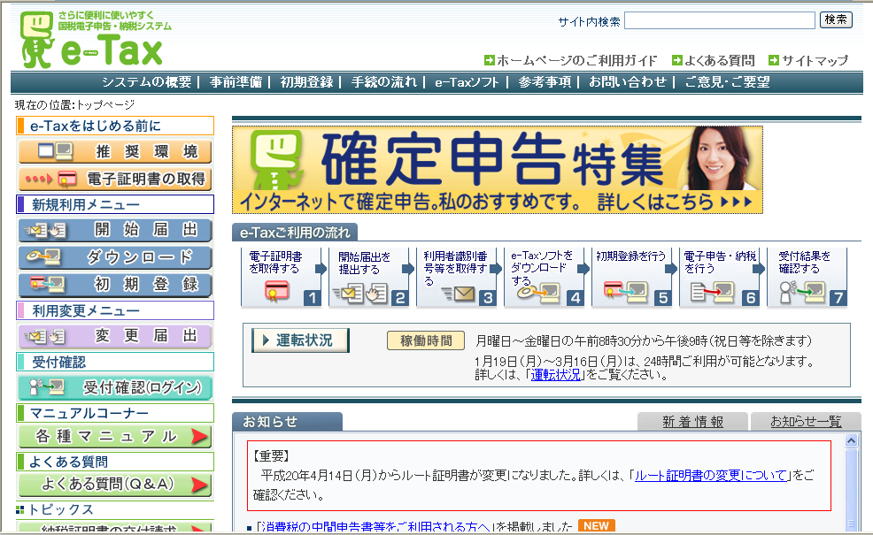
この画面をクリックする
確定申告特集に入る

●平成20年分確定申告特集 コーナーのTOP画面です
http://www.nta.go.jp/tetsuzuki/shinkoku/shotoku/tokushu/
①
②
③
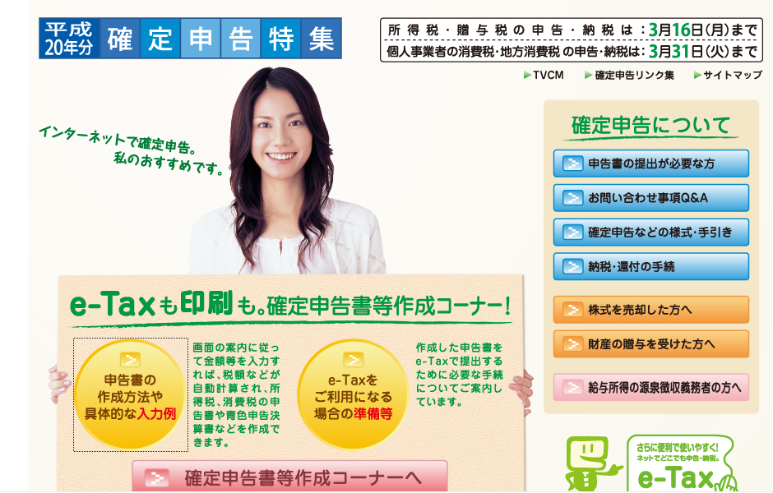
この画面での選択肢ボタンは、３つです。
①申告書の作成方法や具体的な入力等をみることができる（講習会では入らない）
②e-Taxを利用する準備（パソコン操作２ 作成コーナー事前セットアップを行う）
③確定申告作成コーナーへ（パソコン操作２ 利用者番号の発行を受ける）

パソコン操作2-1.・インターネットで電子確定申告を行うための準備／作成コーナー事前セットアップ


1） 作成コーナー事前準備セットアップからスタート
この画面をクリックする

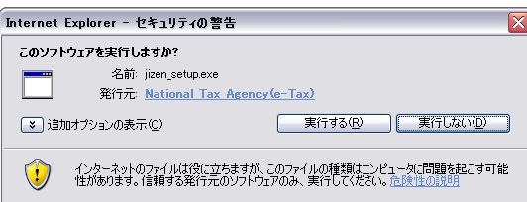
[作成コーナー 事前準備
セットアップ] →
Jizen_setup.exe ファイル
セキュリティの警告 →実行する
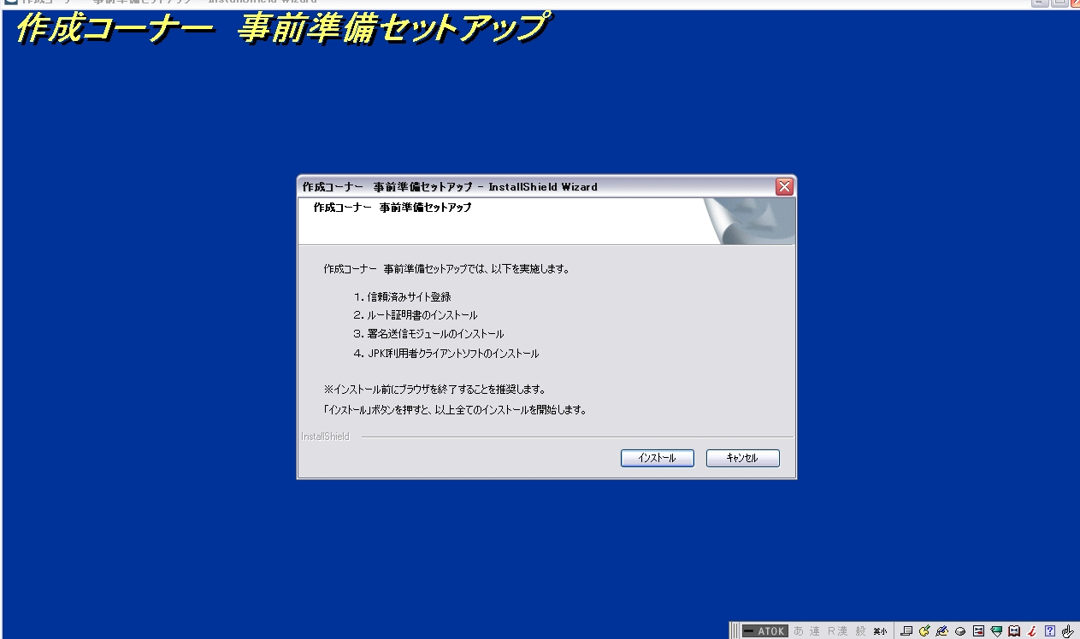
セットアップの画面表示

以下、表示されるメッセージに従って順次、進めていく。

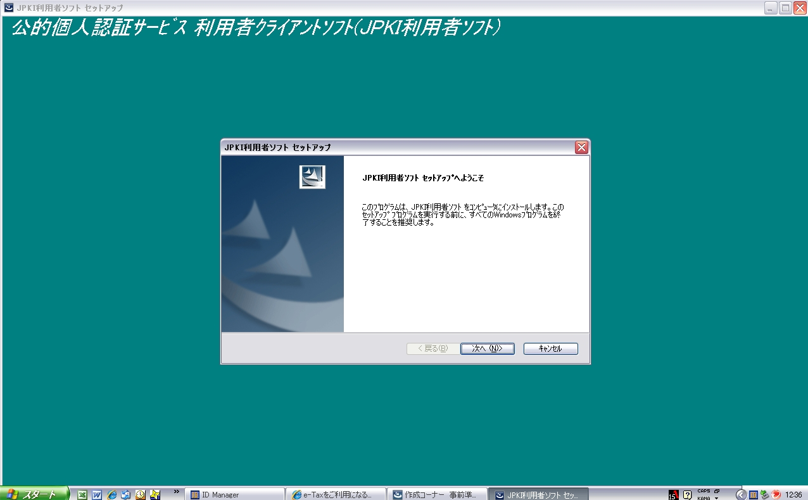
JPKI利用者ソフトのセットアップが始まります。
インストール先の選択

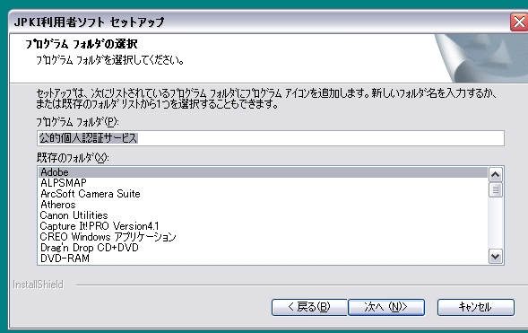

プログラムフォルダの選択

インターネット先の選択 と プログラムフォルダの選択 確認（ファイルコピーの開始）
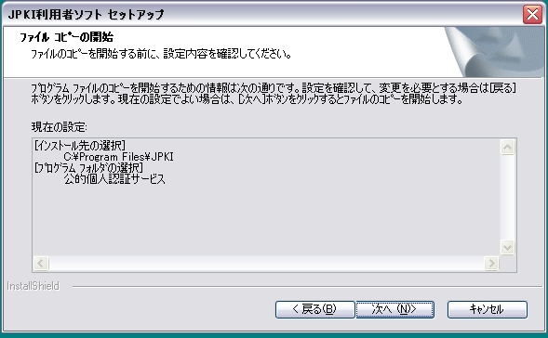
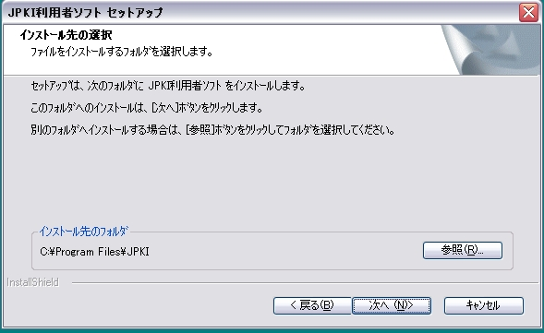
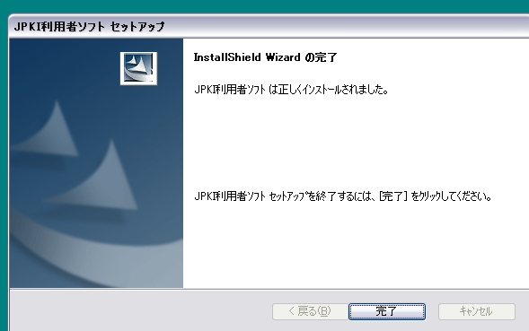
PKI利用者ソフトは 正しくインストールされ
ました。

■作成コーナー事前準備セットアップの完了
→引き続き 確定申告等作成コーナーから利用者登録を行う。

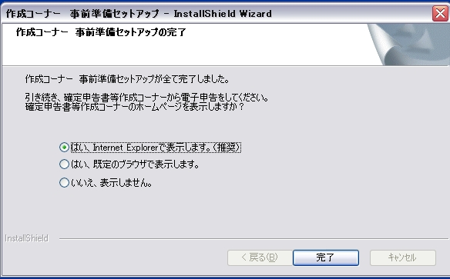

※これ以降、前画面に戻る場合必ず各ペー内に設けられた「戻る」ボタンを使用するように気をつけてください

パソコン操作2-2・インターネットで電子確定申告を行うための準備／利用者識別番号の発行・初期登録までまで。
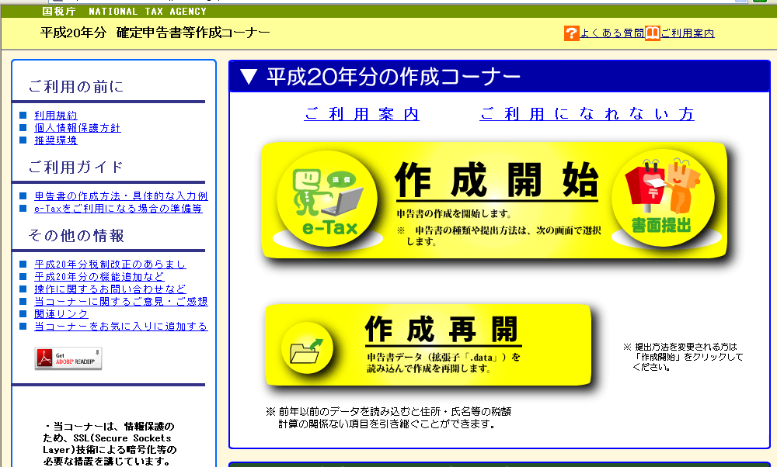
作成開始をクリックする

※作成開始をクリックすると下のウィンドウが出てきたとき、戸惑う生徒さんが多い。
この場合 はいをクリックする。
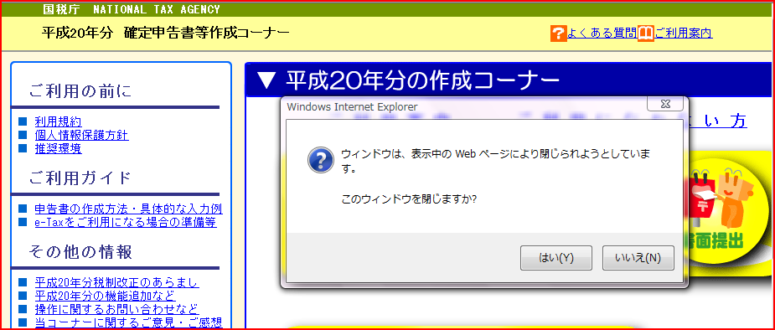

作成コーナー 提出方法の選択 ◎所得税の確定申告書 と ◎電子申告 を選択

※利用者登録番号を発行するのに使うだけだから、所得税と青色申告など複数の申告書を提出する人もここでは上記の項目でよい

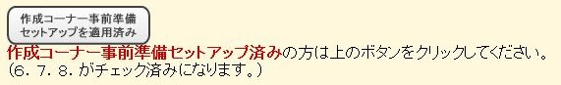

確認チェック項目は、１～１０の10項目ですが、
６．公的個人認証クライアントソフトV2.3 インストール済み
７．信頼済みサイトの登録済み
８．ルート証明のインストール済み
は、上の 作成コーナー事前準備セットアップを適用済み ボタンをクリックすると マークを自動的に付けてくれます。
チェック項目 １～５ については全部OKとし、マーク付与。
残る１０の項目は、右のランプ印を開き、確認方法の解説で確かめました。
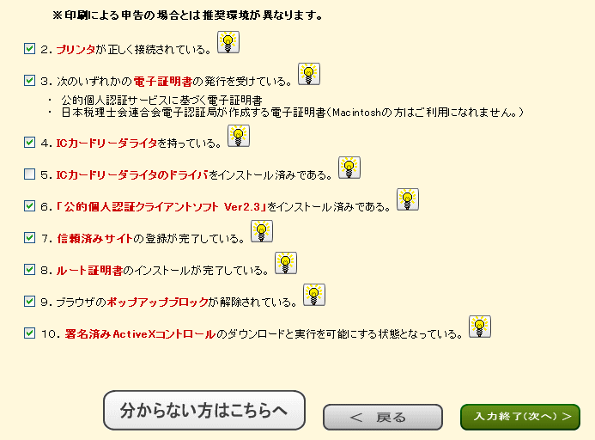
✔

9.10.の2項目がわからない場合
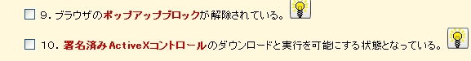

※本学習ではインターネットエクスプローラーを起動したとき、9.ポップアップブロックの解除
10.署名済みActiveX コントロールを有効にしているのでチェックを入れてよい
初めての電子申告の人は →チェックをいれないで →入力終了をクリック
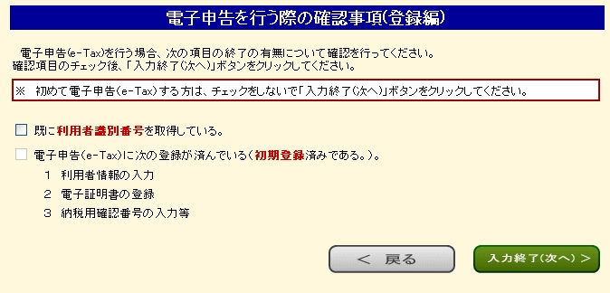

開始届出の作成コーナーに入る
※必須と書かれた項目をすべて入力。
全角、半角表示に気をつける

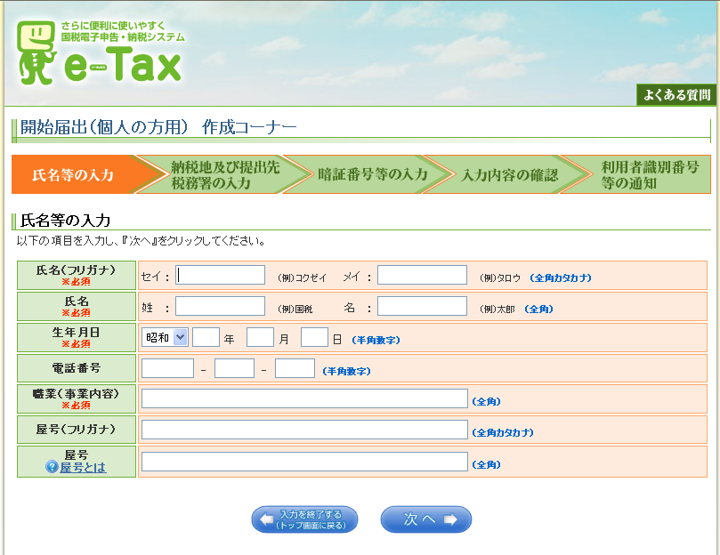

開始届出の情報入力続く

次の入力を続けて行う
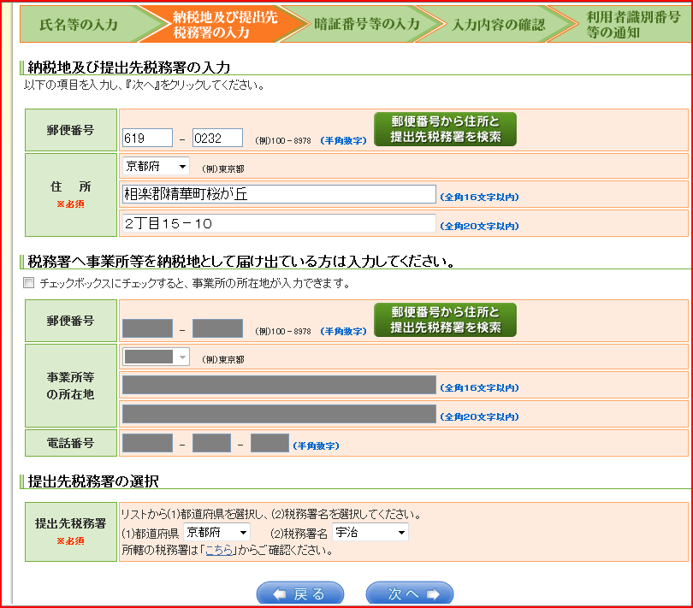
①郵便番号を表示して
②コチラをクリックすると住所と、提出先税務署が表示される

開始届出 住所データ等の入力
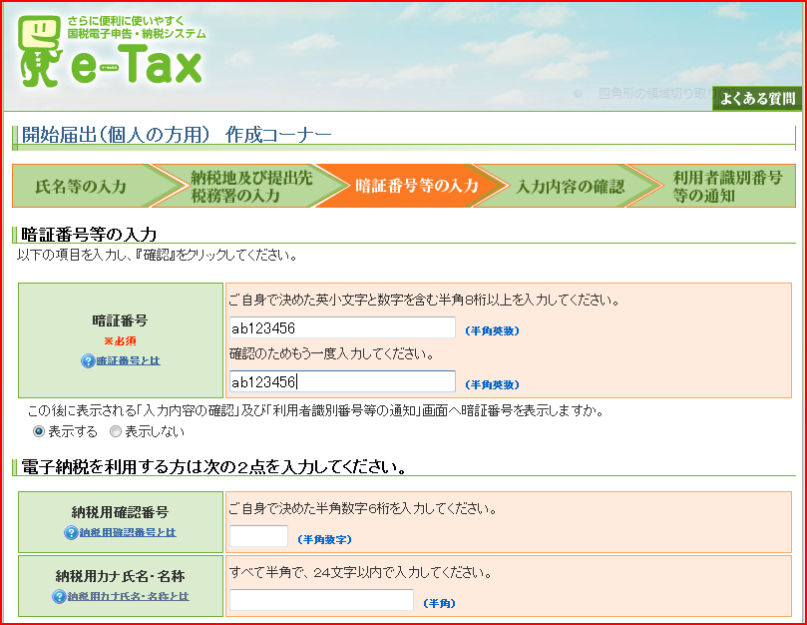
コチラは電子納税をする人だけが入力すればよい
利用者識別番号を利用するための暗証番号(3)を新たに設定する。
※電子証明書の暗証番号(2)と間違える方があるので要注意

開始届出の情報入力が終わり、利用者識別番号の発行段階に入る
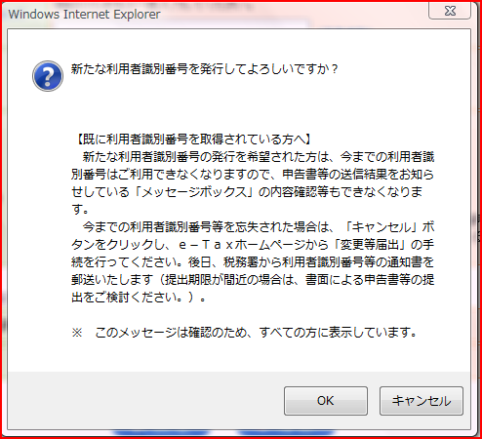

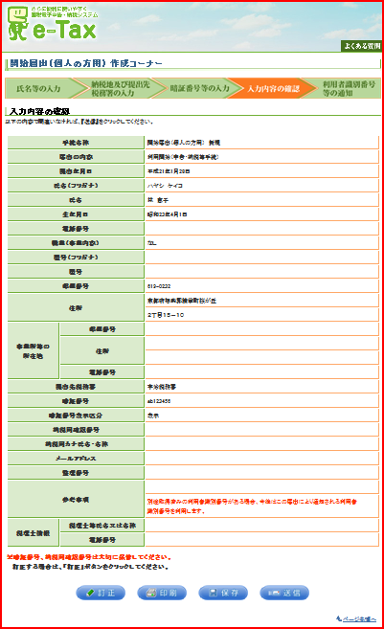
入力内容の確認

送信ボタンを押す →OK

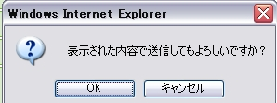
再度確認画面がでる

利用者識別番号の通知画面が表示される
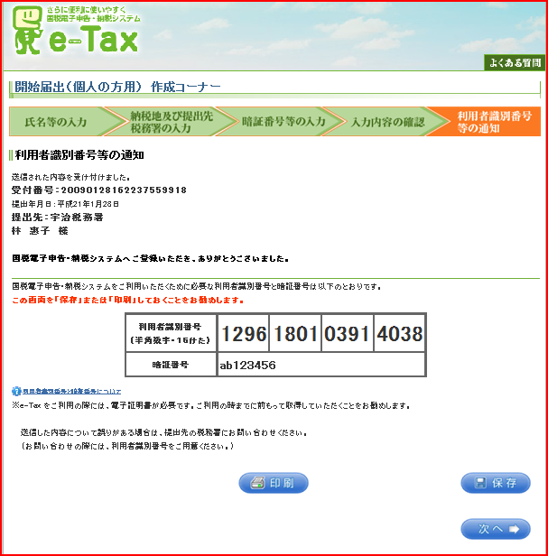
この暗証番号（２）（e-Tax暗証番号）は利用者識別番号を利用するときに使用
講習会の場合、プリンタがあれば印刷する。プリンタがない場合はなくさないようUSBメモリーに保存して持て帰ってもらう

利用者情報の内容確認 →初期登録へ
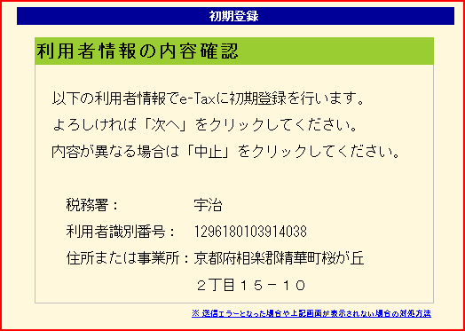

初期登録へ ICカードの準備：ここでICカードリーダーライタをセットせよ とメッセージ
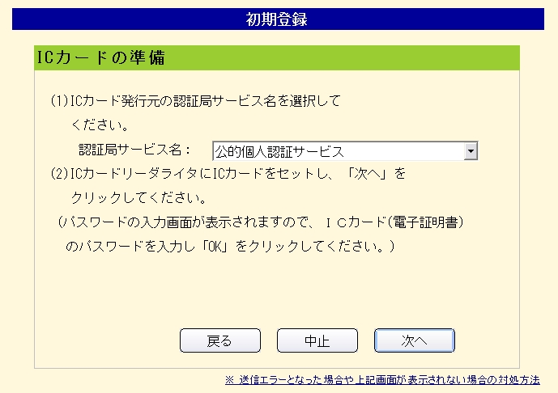

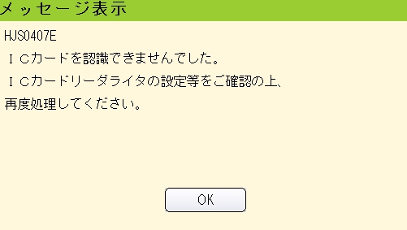
Attention
この画面からやり直す
※エラーメッセージが出た場合の対応法

※ICカードリーダーライタの動作確認等の
エラーに対応するチェックを行ったが、い
ずれも異常なし。
その場合JPKIソフトのアンインストール
Windows再起動
JPKIソフトを再インストールし
もう一度作成開始から利用者識別番号と
e-Taxパスワードを入力して作業を続ける。

以上で通過可能となることが多い。

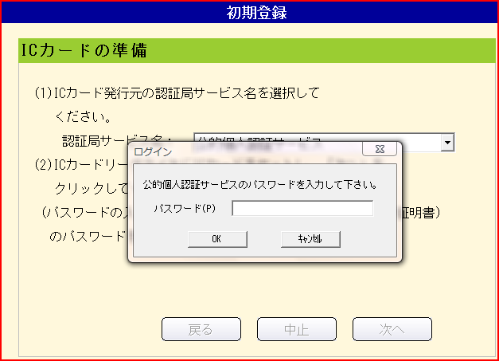
電子証明書のパスワード２（役場で電子証明書の発行時に設定したパスワード）の入力
電子証明書の登録

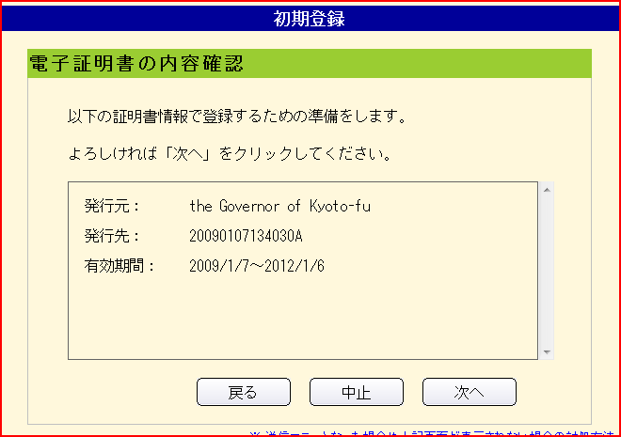

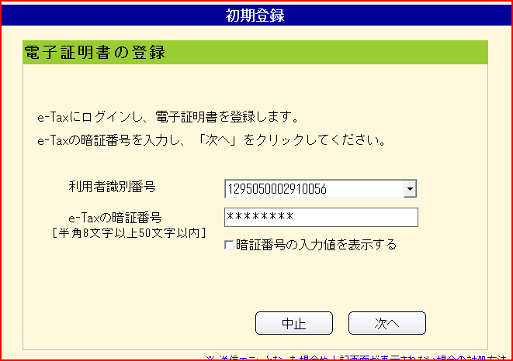
利用者登録番号の発行時に登録した暗証番号を入力する

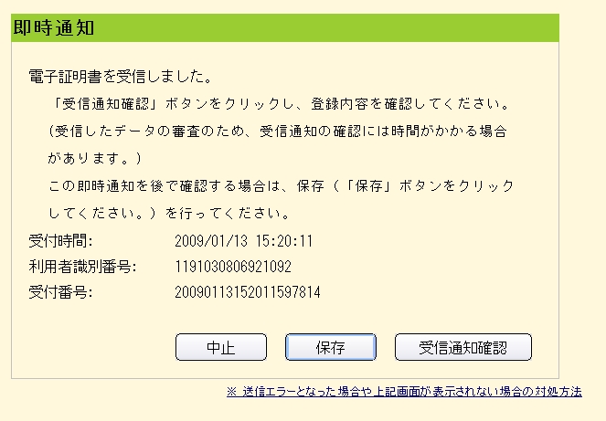

電子証明書の受信 →即時通知の受理

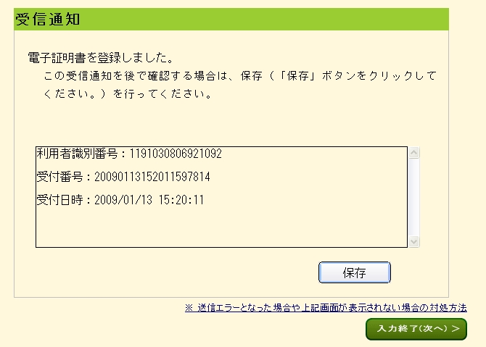
受信通知（即時通知）を確認するため
→入力終了 →OK

電子証明書 の登録通知
利用者登録番号を取得し初期登録を済ませたので本講習会の予定した作業を終了。
※1ここまで終えると自宅で作業を再開する場合、作成開始からはじめることになる（5ページ参照）。10項目のチェックなどをしなければならないので面倒です。
以下は続けて確定申告を行う場合の方法です。
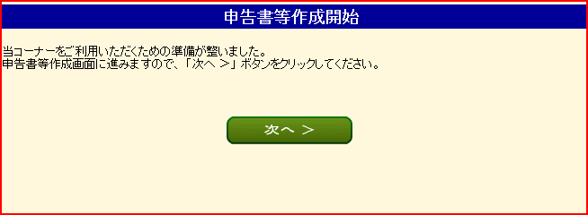
※2申告書のデータを1つでも入力しておくとデータ保存できるので、自宅での作業再開が楽になります。
時間の都合がつけば14ページまで講習会で行われることをお勧めします。

パソコン操作3. 電子確定申告を行うには（当日続けて行う場合）
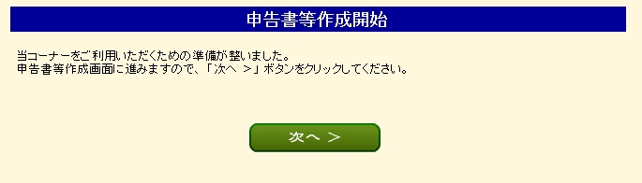
申告書等の作成開始へ

申告書の作成を始める前に →再度 電子申告により税務署に提出 の確認
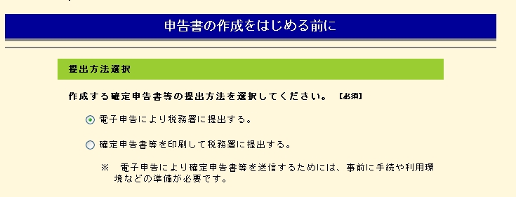

生年月日の入力により → 申込書A のフォーム表示 出た入力開始 OK
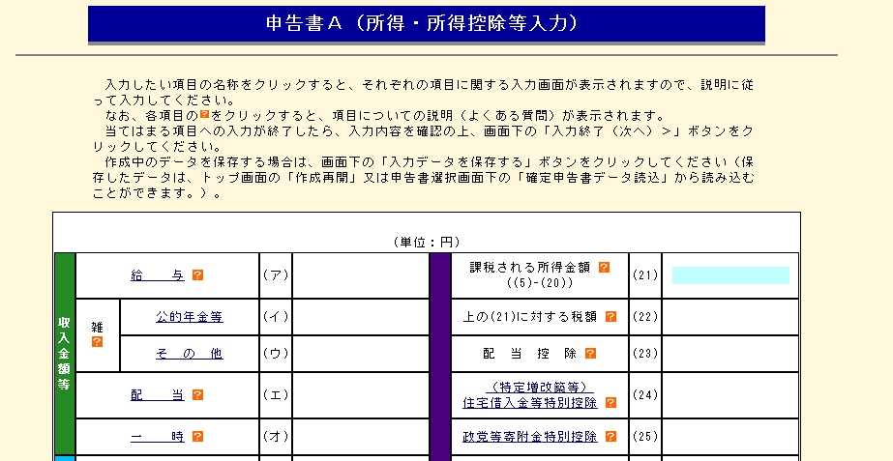
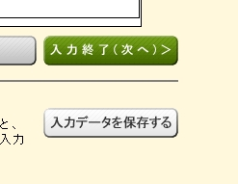

確定申告書データを保存する データ保存
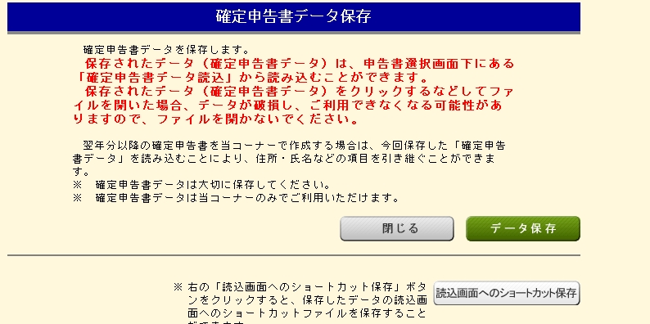

20年所得申告書データ.data →保存
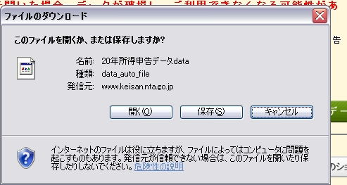
（※２）わずかでも申告書データを入力しデータ保存しておけば、自宅で作業を再開するとき、入力再開画面からはじめることができるので楽です。

その 検証方法
作成再開 ボタンを押す
参照：20年所得申告書データ.data 選択
確定申告書データ の読み込み 前に保存した申告書A表示 OKです

パソコン操作3.自宅で確定申告を行う
作業を再開する前にすること（ページ２～４を参照）
パソコン操作1.カードリーダーライタを使えるように準備する
1）カードリーダーライタのドライバをインストールする

パソコン操作２.事前セットアップを行う
１)インターネットを起動し以下の設定を確認。必要に応じて設定する。
①ポップアップのブロックの解除。
インターネットエクスプローラーの場合：メニューバー「ツール」→「インターネットオプション」（共通）
→ポップアップブロックの解除：→タブ「プライバシー」→□「ポップアップブロックを有効にする」のチェックを外す。

②ActiveXの利用可能設定。
→タブ「セキュリティ」→→「信頼済みサイト」をクリック→「レベルのカスタマイズ」→「ActiveXコントロールとプラグイン」→ 「有効にする」にチェックを入れる → 「署名済みActiveXコントロールのダウンロード」にチェックを入れる（チェックを入れるのは２ヶ所）。
✔
✔

２）e-Taxのホームページを開く http://www.e-tax.nta.go.jp/
パソコン操作2-1.・インターネットで電子確定申告を行うための準備／作成コーナー事前セットアップ

1）作成コーナー事前準備セットアップ
この画面をクリックする
からPKI利用者ソフトは
正しくインストールされ
ました。」まで行う。

※１（12ページ参照）初期登録までで講習会を終了した場合、作成コーナーへ入り、再度10項目のチェック、利用者識別番号、電子証明書、e-Tax暗証番号等を入力し確定申告書作成を始める。

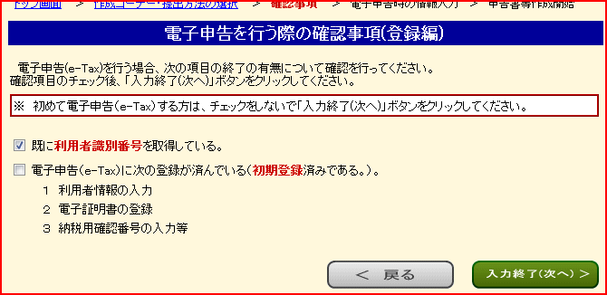
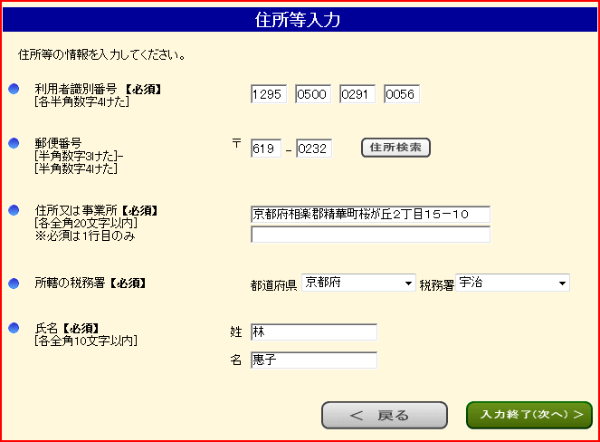
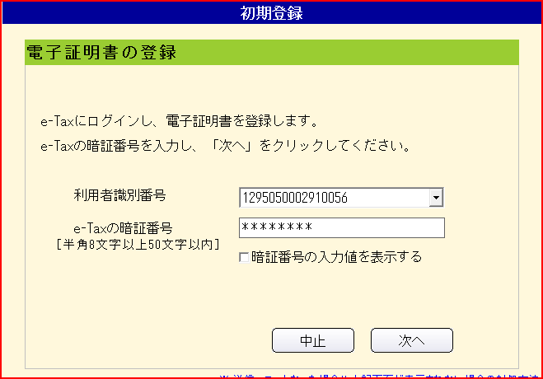
※1 作業再開の方法（講習会で初期登録まで終了した場合）

※2(14ページ参照)確定申告データを一つでも入力し、データ保存して終了した場合
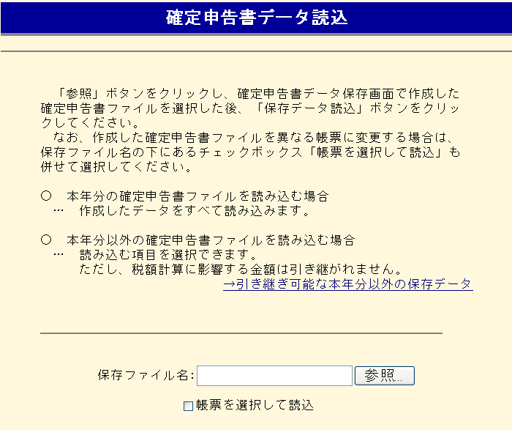
※２作業再開の方法（確定申告データの保存まで行った場合）
ページ14参照

電子確定申告を送信した後間違っていることに気づいた場合、再度入力を訂正して送信すれば、最終送信分を有効申告書として受理してくれます。
※参考資料：「～自宅のパソコンからオンライン納税～[平成２０年分国税電子申告の事前準備編]」パソコンと仲良くする会 平成21年1月１５日勉強会用資料作成 仙台シニアネットクラブ顧問 井桁 章
「後藤さんのセットアップ初体験」／パソコンと仲良くする会 2009/1/13～ 1月勉強会資料 by Igeta
テキスト作成：花パソ 林 けい子

